ЛАБОРАТОРНАЯ РАБОТА 2.5. HTML и CSS: разметка и оформление интерфейса веб-приложения

2.14. Позиционирование элементов и построение макета страницы
Разметка задаёт, из каких блоков состоит страница; макет определяет, где эти блоки расположены. Интерфейс системы управления проектами строится по типовой схеме: шапка с логотипом, панель навигации, боковая колонка с фильтрами, основная область со списком проектов, нижний колонтитул. Настоящий подраздел рассматривает средства CSS, которые позволяют разместить эти блоки на странице.
1. Блочная модель.
Любой элемент страницы браузер представляет как прямоугольную область, состоящую из содержимого, внутренних полей (padding), границы (border) и внешних отступов (margin).
По умолчанию свойство width задаёт ширину только содержимого, а поля и границы прибавляются к ней. Блок с width: 300px, полями по 20 пикселей и границей в 1 пиксель занимает на странице 342 пикселя, что делает расчёт макета неудобным. Свойство box-sizing меняет это поведение:
.card { width: 200px; padding: 20px; border: 1px solid; }
Теперь width задаёт полную ширину блока вместе с полями и границей
Это правило помещают в начало таблицы стилей и применяют ко всему проекту − оно снимает основную часть трудностей при вёрстке колонок.

Пример. Две карточки проектов шириной 50 % размещаются в одной строке. В первом случае действует значение content-box, во втором − border-box (рисунок 1 ).
HTML-код:
<div class="row a">
<div class="card"><b>CRM-система</b><br>Статус: Активен</div>
<div class="card"><b>Интеграция с 1С</b><br>Статус: Завершён</div>
</div>
<div class="row b">
<div class="card"><b>CRM-система</b><br>Статус: Активен</div>
<div class="card"><b>Интеграция с 1С</b><br>Статус: Завершён</div>
</div>
CSS-код:
.row { overflow: hidden; }
.card { float: left; width: 50%; padding: 20px;
background: #ffffff; border: 1px solid #d1d5db;
border-radius: 6px; }
.a .card { box-sizing: content-box; border-color: #dc2626; }
.b .card { box-sizing: border-box; border-color: #16a34a; }
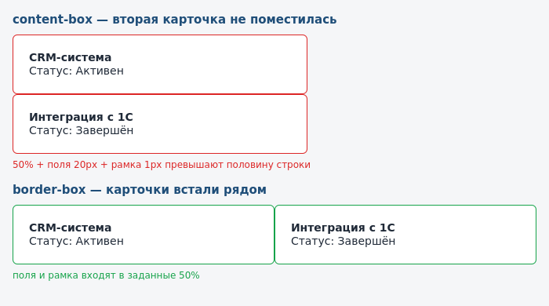
Рисунок 1 − Влияние свойства box-sizing на ширину карточки проекта
При значении content-box поля и граница прибавляются к 50 %, суммарная ширина превышает ширину строки, и вторая карточка переносится вниз. При значении border-box поля и граница входят в заданные 50 %, и карточки размещаются рядом.
2. Обтекание: свойства float и clear.
Свойство float выводит элемент из обычного потока и прижимает его к левому или правому краю родителя; остальное содержимое обтекает его. Исходное назначение свойства − обтекание изображения текстом:
.project-photo { float: left; margin: 0 16px 8px 0; }
Свойство clear отменяет обтекание: элемент со значением clear: both размещается ниже всех плавающих блоков. Без него нижний колонтитул поднимется вверх и встанет рядом с колонками:
.footer { clear: both; }
Исторически float применялся и для построения многоколоночных макетов: если задать двум блокам фиксированную ширину и обоим − float: left, они встанут рядом. Этот приём имеет известные недостатки: при уменьшении окна колонки «перескакивают» одна под другую, а высота колонок не выравнивается.
Пример. В карточке проекта фотография руководителя обтекается текстом, а колонтитул со свойством clear размещается под двумя плавающими колонками (рисунок 2).
HTML-код:
<div class="project-card">
<div class="project-photo">Фото</div>
<b>CRM-система для отдела продаж</b><br>
Руководитель проекта Иванов И.И. отвечает за постановку задач,
контроль исполнения и взаимодействие с заказчиком.
</div>
<div class="sidebar">Быстрый доступ</div>
<div class="content">Текущие проекты</div>
<div class="page-footer">© 2026 Система управления проектами</div>
CSS-код:
.project-card { overflow: hidden; background: #ffffff;
border: 1px solid #d1d5db; padding: 16px; }
.project-photo { float: left; width: 110px; height: 76px;
margin: 0 16px 8px 0; background: #dbeafe; }
.sidebar { float: left; width: 180px; background: #dbeafe; padding: 12px; }
.content { float: left; width: calc(100% - 196px); margin-left: 16px;
background: #ffffff; padding: 12px; }
.page-footer { clear: both; background: #e5e7eb;
padding: 12px; text-align: center; }
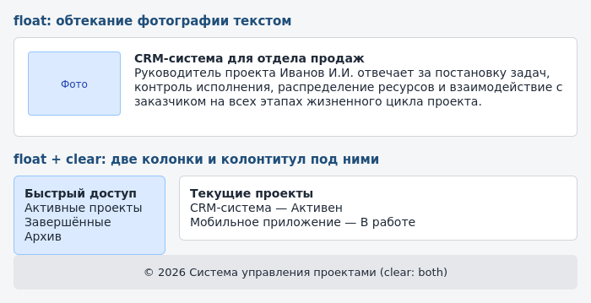
Рисунок 2− Обтекание изображения текстом и отмена обтекания свойством clear
Без правила clear: both колонтитул поднялся бы вверх и встал справа от боковой колонки, поскольку плавающие блоки не увеличивают высоту родителя.
3. Выравнивание блока по центру.
Ширина окна браузера непредсказуема, поэтому содержимое ограничивают по ширине и центрируют. Универсальный способ − автоматические боковые отступы:
.page-wrapper {
max-width: 1200px;
margin: 0 auto;
padding: 0 16px;}
Свойство max-width вместо width важно: на узком экране блок займёт всю доступную ширину и не создаст горизонтальной прокрутки. Значение auto для левого и правого отступов распределяет свободное место поровну.
Центрирование через фиксированный margin-left в процентах, применявшееся ранее, требует пересчёта при любом изменении ширины и в новых проектах не используется.
Пример. Содержимое главной страницы ограничено по ширине и центрировано в окне браузера (рисунок 3).
HTML-код:
<div class="page-wrapper">
<div class="page-header"><b>Система управления проектами</b></div>
<div class="project-card">CRM-система — ООО «Ромашка» — Активен</div>
<div class="project-card">Мобильное приложение - ИП Иванов - В работе
</div>
</div>
CSS-код:
body { background: #e5e7eb; }
.page-wrapper {
max-width: 520px;
margin: 0 auto;
padding: 0 16px;
background: #f5f6f8;}
.page-header { background: #1f4e79; color: #ffffff; padding: 14px; }
.project-card { background: #ffffff; border: 1px solid #d1d5db;
padding: 14px; margin-bottom: 12px; }

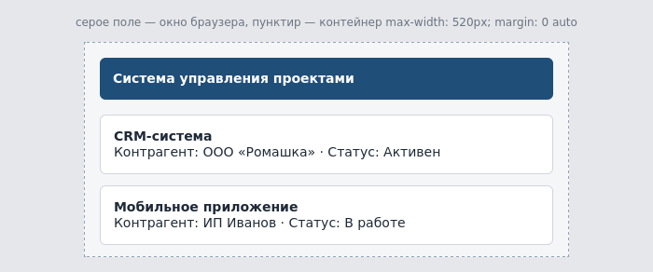
Рисунок 3 − Ограничение ширины содержимого и его центрирование в окне браузера
Свободное пространство распределяется поровну слева и справа. При уменьшении окна до ширины менее 520 пикселей контейнер сжимается вместе с окном, и горизонтальная прокрутка не появляется.
4. Свойство position.
Свойство position определяет, относительно чего отсчитывается положение элемента. Смещение задаётся свойствами top, right, bottom, left.
- static − значение по умолчанию. Элемент находится в обычном потоке, свойства смещения не действуют.
- relative − элемент смещается относительно собственного исходного положения, при этом место в потоке за ним сохраняется, и соседние элементы не сдвигаются. Основное практическое применение — не смещение само по себе, а создание системы координат для вложенных элементов.
- absolute − элемент выводится из потока и позиционируется относительно ближайшего предка со значением position, отличным от static; если такого предка нет − относительно окна документа. Место в потоке не резервируется, соседние элементы смыкаются.
- fixed − элемент позиционируется относительно окна браузера и не смещается при прокрутке. Так закрепляют кнопку «Создать проект» в нижнем углу экрана.
- sticky − элемент ведёт себя как обычный, пока не достигнет указанной границы, после чего фиксируется.
Значения relative и absolute работают совместно. Так размещается значок количества непрочитанных уведомлений в углу карточки проекта:
.project-card { position: relative; }
.project-card .badge {
position: absolute;
top: 8px;
right: 8px;}
Родителю задаётся relative, чтобы координаты значка отсчитывались от карточки, а не от страницы.
Значение sticky применяется для панели навигации и для шапки таблицы задач:
.tasks-table thead th { position: sticky; top: 0; background: #ffffff; }
Фон указывать обязательно: у закреплённой шапки он должен быть непрозрачным, иначе строки таблицы будут просвечивать сквозь неё.
Порядок наложения: z-index
Элементы, выведенные из потока, могут перекрывать друг друга. По умолчанию выше располагается тот, который описан в коде позже. Свойство z-index меняет этот порядок: чем больше значение, тем выше элемент.
.modal-overlay { position: fixed; inset: 0; z-index: 100; }
.modal-window { position: relative; z-index: 101; }
Свойство z-index действует только на позиционированные элементы. Значения назначают с интервалом (10, 100, 1000), а не подряд, чтобы позднее можно было вставить промежуточный слой.
Пример. Значок числа уведомлений размещается в углу карточки проекта, а модальное окно создания проекта выводится поверх затемнённого списка (рисунок 4).
HTML-код:
<div class="project-card">
<span class="badge">3</span>
<b>CRM-система</b><br>Статус: Активен<br>Срок: 30.11.2026
</div>
<div class="screen">
<b>Список проектов</b><br>CRM-система — Активен
<div class="modal-overlay"></div>
<div class="modal-window">
<b>Создать проект</b>
<button class="btn">Сохранить</button>
</div>
</div>
CSS-код:
.project-card { position: relative; background: #ffffff;
border: 1px solid #d1d5db; padding: 16px; width: 300px; }
.badge { position: absolute; top: 8px; right: 8px;
background: #dc2626; color: #ffffff;
padding: 3px 8px; border-radius: 10px; }
.screen { position: relative; height: 150px; overflow: hidden;
background: #ffffff; border: 1px solid #d1d5db; }
.modal-overlay { position: absolute; inset: 0; z-index: 100;
background: rgba(17, 24, 39, 0.55); }
.modal-window { position: absolute; z-index: 101; top: 26px; left: 60px;
width: 320px; background: #ffffff; padding: 16px; }

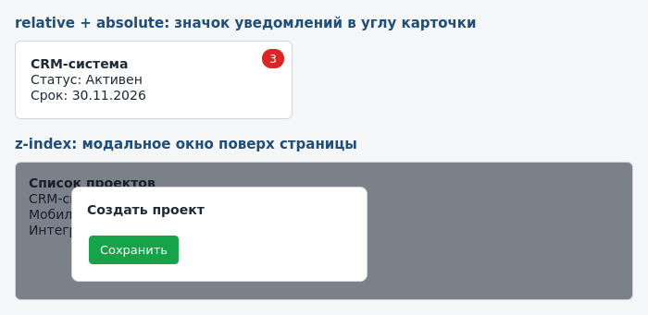
Рисунок 4 − Позиционирование значка уведомлений и порядок наложения слоёв модального окна
Значок отсчитывается от границ карточки, поскольку карточке задано значение relative. Затемняющий слой и окно выведены из потока, при этом окно получает большее значение z-index и располагается поверх затемнения.
5. Макет на Flexbox.
Flexbox предназначен для размещения элементов вдоль одной оси и заменяет float при построении колонок. Двухколоночный макет главной страницы:
.page-content {
display: flex;
gap: 24px;
align-items: flex-start;}
.sidebar { flex: 0 0 260px; } /* не растягивается, ширина 260px */
.main-article { flex: 1; } /* занимает оставшееся место */
Разметка при этом остаётся семантической:
<main class="page-content">
<aside class="sidebar">…фильтры…</aside>
<article class="main-article">…список проектов…</article>
</main>
В отличие от float, колонки не «перескакивают», не требуют clear у колонтитула, а расстояние между ними задаётся свойством gap, а не отступами.
Тем же средством выстраивается горизонтальная панель навигации:
.main-nav ul { display: flex; gap: 8px; list-style: none; margin: 0; padding: 0; }
Пример. Панель навигации и двухколоночный макет главной страницы построены одним и тем же средством (рисунок 5).
HTML-код:
<nav class="main-nav">
<ul>
<li><a href="projects.html">Проекты</a></li>
<li><a href="tasks.html">Мои задачи</a></li>
<li><a href="users.html">Исполнители</a></li>
<li><a href="reports.html">Отчёты</a></li>
</ul>
</nav>
<main class="page-content">
<aside class="sidebar">Фильтры</aside>
<article class="main-article">Список проектов</article>
</main>
CSS-код:
.main-nav ul { display: flex; gap: 8px; list-style: none;
margin: 0 0 16px; padding: 0; }
.main-nav a { display: block; padding: 8px 14px; text-decoration: none;
background: #1f4e79; color: #ffffff; border-radius: 4px; }

.page-content { display: flex; gap: 24px; align-items: flex-start; }
.sidebar { flex: 0 0 200px; background: #dbeafe; padding: 14px; }
.main-article { flex: 1; background: #ffffff;
border: 1px solid #d1d5db; padding: 14px; }
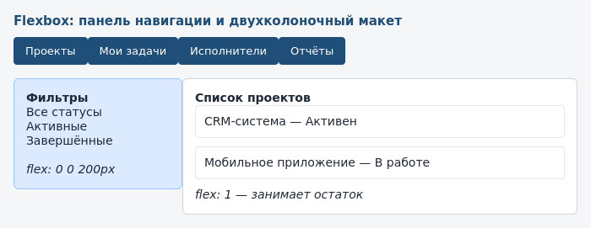
Рисунок 5 − Панель навигации и двухколоночный макет, построенные средствами Flexbox
Боковая колонка сохраняет заданную ширину, основная область занимает всё оставшееся пространство, а промежуток между колонками задан свойством gap без дополнительных отступов.
6. Сетка на Grid.
Grid размещает элементы одновременно по двум осям и применяется там, где нужна регулярная сетка. Список карточек проектов:
.projects-grid {
display: grid;
grid-template-columns: repeat(auto-fill, minmax(280px, 1fr));
gap: 20px;}
Запись repeat(auto-fill, minmax(280px, 1fr)) означает: разместить столько колонок шириной не менее 280 пикселей, сколько поместится, и распределить между ними всё доступное пространство. Число карточек в строке меняется при изменении ширины окна автоматически, без медиазапросов.
Grid удобен и для общего каркаса страницы:
.layout {
display: grid;
grid-template-columns: 260px 1fr;
grid-template-areas:
"header header"
"sidebar content"
"footer footer";
gap: 20px;}
.layout > header { grid-area: header; }
.layout > aside { grid-area: sidebar; }
.layout > main { grid-area: content; }
.layout > footer { grid-area: footer; }
Пример. Карточки проектов размещаются в автоматически перестраиваемой сетке, а каркас страницы задаётся именованными областями (рисунок 6).
HTML-код:
<div class="projects-grid">
<div class="project-card"><b>CRM-система</b><br>Активен</div>
<div class="project-card"><b>Мобильное приложение</b><br>В работе</div>
<div class="project-card"><b>Интеграция с 1С</b><br>Завершён</div>
<div class="project-card"><b>Портал отчётности</b><br>Новый</div>
<div class="project-card"><b>Модуль уведомлений</b><br>Активен</div>
<div class="project-card"><b>Личный кабинет</b><br>В работе</div>
</div>
<div class="layout">
<header>Система управления проектами</header>
<aside>Фильтры</aside>
<main>Список проектов</main>
<footer>© 2026 Система управления проектами</footer>
</div>
CSS-код:
.projects-grid {display: grid;
grid-template-columns: repeat(auto-fill, minmax(200px, 1fr));
gap: 14px;}
.project-card {background: #ffffff; border: 1px solid #d1d5db;
padding: 12px; border-radius: 6px; }
.layout {display: grid;
grid-template-columns: 180px 1fr;
grid-template-areas:
"header header"
"sidebar content"
"footer footer";
gap: 12px;}
.layout > header { grid-area: header; background: #1f4e79; color: #ffffff; }
.layout > aside { grid-area: sidebar; background: #dbeafe; }
.layout > main { grid-area: content; background: #ffffff; }
.layout > footer { grid-area: footer; background: #e5e7eb; }

При ширине окна 700 пикселей помещаются три колонки по 200 пикселей; при уменьшении окна число колонок сокращается автоматически.
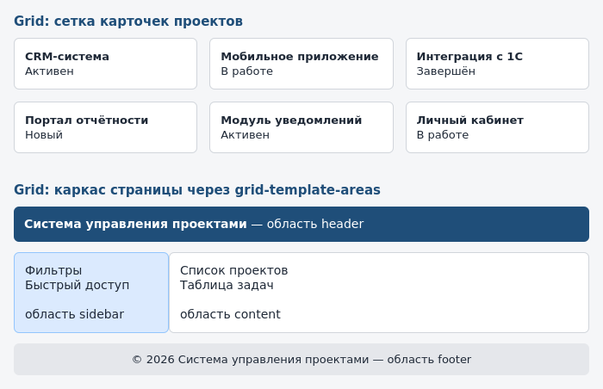
Рисунок 6 − Сетка карточек проектов и каркас страницы, построенные средствами Grid
Каркас страницы задан именованными областями, поэтому порядок блоков в разметке не влияет на их расположение на экране.
7. Фиксированный и «резиновый» макет
Макет с колонками заданной в пикселях ширины называется фиксированным. Данный тип макета га широких экранах оставляет пустые поля, а на узких вызывает горизонтальную прокрутку.
Макет, ширина колонок которого задана в процентах или долях, называется «резиновым»: он использует всю доступную ширину окна и не создаёт горизонтальной прокрутки на небольших экранах.
Практическое решение объединяет оба подхода: контейнер ограничивается свойством max-width и центрируется, а внутренние колонки задаются в долях. Для системы управления проектами это оптимальный вариант ‒ таблица задач должна использовать всю ширину экрана, но строка текста в описании проекта не должна становиться неудобной для чтения.
Пример. На рисунке 7 один и тот же блок списка проектов показан в окне шириной 420 пикселей при фиксированной и при «резиновой» ширине контейнера.
HTML-код:
<div class="screen">
<div class="fixed">
<b>Список проектов</b><br>
CRM-система - ООО «Ромашка» - Активен - до 30.11.2026
</div>
</div>
<div class="screen">
<div class="fluid">
<b>Список проектов</b><br>
CRM-система - ООО «Ромашка» - Активен - до 30.11.2026
</div>
</div>
CSS-код:
.screen { width: 420px; padding: 10px; overflow: hidden;
border: 2px dashed #94a3b8; background: #eef0f3; }
.fixed { width: 640px;
background: #ffffff; border: 1px solid #dc2626; padding: 12px; }
.fluid { max-width: 640px; width: 100%;
background: #ffffff; border: 1px solid #16a34a; padding: 12px; }
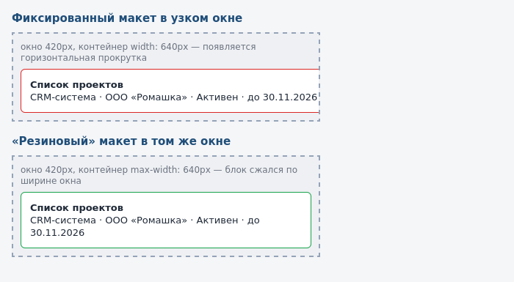
Рисунок 7 − Поведение фиксированного и «резинового» макета в окне шириной 420 пикселей
Свойство width: 640px сохраняет ширину блока независимо от размера окна, поэтому содержимое выходит за его границы. Свойство max-width: 640px ограничивает ширину только сверху, и в узком окне блок сжимается до доступного размера.
Практическое задание 14: макет главной страницы.
Необходимо построить каркас страницы средствами Flexbox и Grid.
Откройте css/style.css и добавьте в начало файла правило box-sizing. Задайте контейнеру страницы ограничение ширины и центрирование. Постройте двухколоночный макет: боковая колонка фильтров фиксированной ширины 260 пикселей, основная область ‒ на всё оставшееся место. Список карточек проектов в основной области оформите сеткой Grid с автоматическим числом колонок.
Закрепите панель навигации свойством position: sticky и убедитесь при прокрутке, что она остаётся на экране, а содержимое проходит под ней, а не поверх неё. Проверка результата. Плавно измените ширину окна браузера от максимальной до 600 пикселей. Колонки не должны накладываться друг на друга, горизонтальная полоса прокрутки появляться не должна, число карточек в строке должно меняться автоматически.
Практическое задание 15: значок статуса и модальное окно.
Добавьте в карточку проекта значок статуса, размещённый в правом верхнем углу карточки средствами position: absolute. Реализуйте разметку и стили модального окна «Создание проекта», спроектированного в практическом задании 2: затемняющая подложка на всё окно браузера (position: fixed) и окно поверх неё с корректно заданным порядком наложения.

Самостоятельная работа 5. Вёрстка карточки проекта
Сверстайте страницу project.html по трёхколоночной схеме: слева − навигация по разделам карточки, в центре − описание и список задач, справа − блок сведений о проекте (заказчик, руководитель, сроки, статус). Правую колонку закрепите свойством position: sticky, чтобы сведения о проекте оставались на экране при прокрутке длинного списка задач.
Практическое задание 16: страницы с навигацией и блоками интерфейса (второй вариант интерфейса)
Задание требует сделать переходы между страницами, но во всём приведённом коде ссылки заданы как href="#". Заменить их реальными адресами: index-alt.html, projects-alt.html, project-card-alt.html.
Создайте новую страницу Список проектов (рисунок 8) для второй версии оформления главной страницы, размещенной в файле файле index-2v.html и сделайте гипертекстовой переход из главной страницы на данную и обратно.
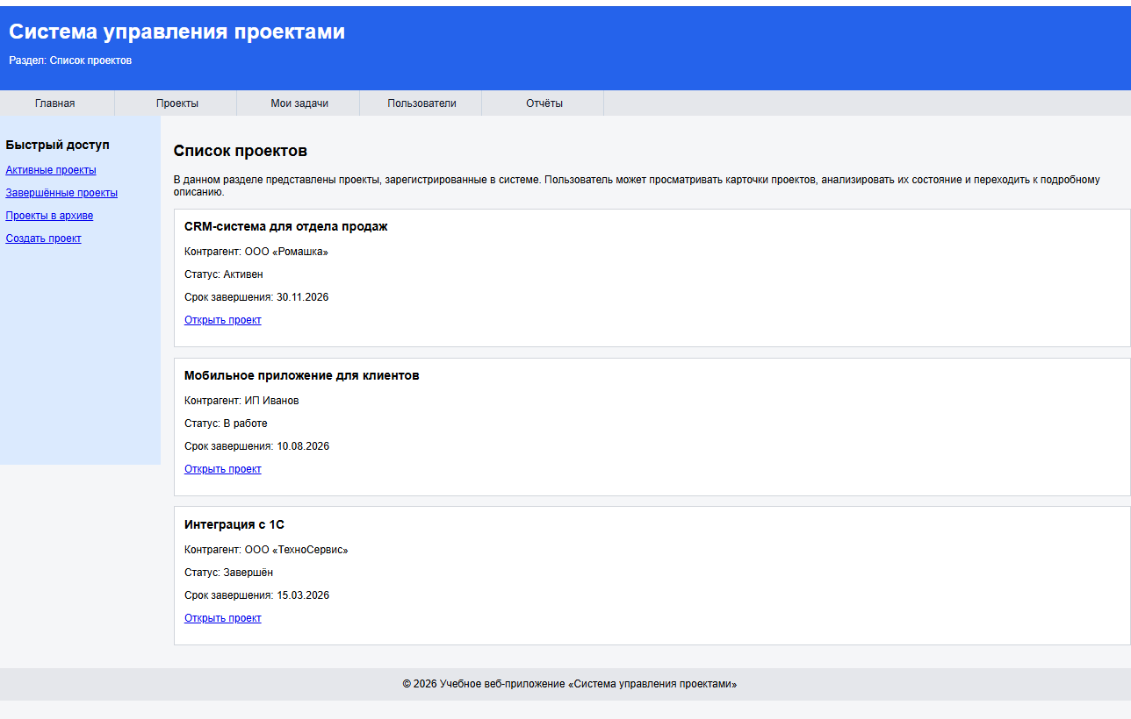
Рисунок 8 − Страница Список проектов
Также создайте веб-страницу самого проекта (рисунок 9) и сделайте соответствующие ссылки для оперативного перехода на страницы.
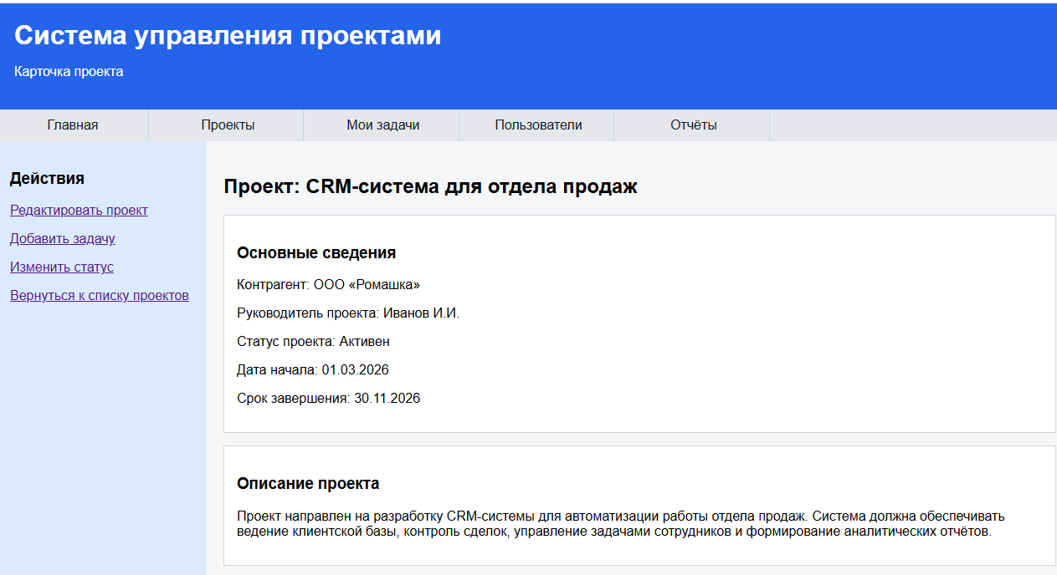
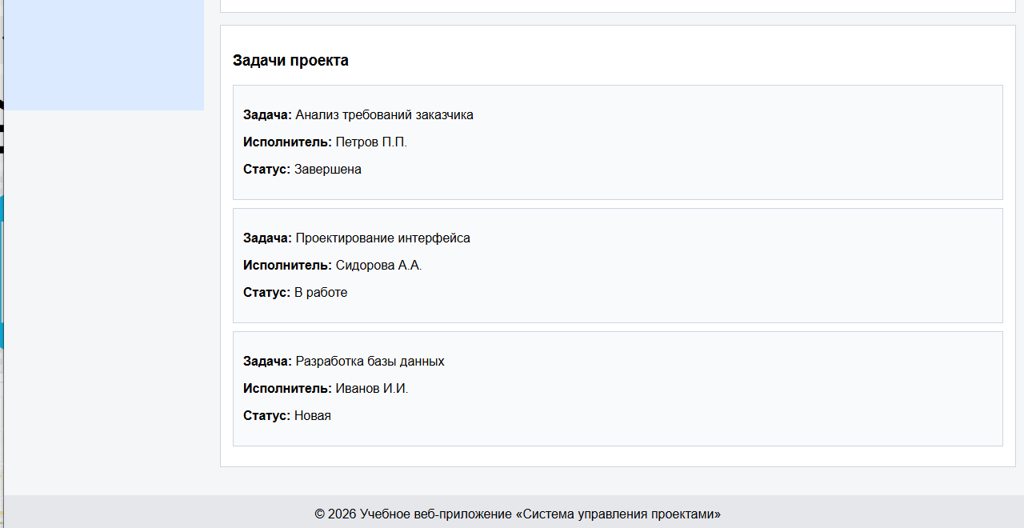
Рисунок 9 − Веб-страница проекта

